**МІНІСТЕРСТВО ОСВІТИ І НАУКИ, МОЛОДІ І СПОРТУ УКРАЇНИ**

НАЦІОНАЛЬНИЙ ТЕХНІЧНИЙ УНІВЕРСИТЕТ УКРАЇНИ

“КИЇВСЬКИЙ ПОЛІТЕХНІЧНИЙ ІНСТИТУТ

імені ІГОРЯ СІКОРСЬКОГО”

**КАФЕДРА КОНСТРУЮВАННЯ ЕОА**

**ЗВІТ**

з лабораторної роботи №3

по курсу «Алгоритмічні мови та програмування – 2»

на тему «Алгоритми сортування»

Виконав:

студент гр. ДК-92

Лазарчук Д. Р.

Перевірив:

ст. викладач

Губар В.Г.

Київ – 2020

Тема роботи: алгоритми сортування Shell, QuickSort; алгоритми пошуку

Мета роботи: ознайомлення з евристичними алгоритмами сортування та алгоритмами пошуку

Завдання:

* Ознайомлення з евристичними алгоритмами сортування Shell та QuickSort; алгоритмами пошуку
* Визначити складність кожного з алгоритмів та від чого залежить складність
* Практично визначити час сортування, що затрачений кожним з алгоритмів для сортування масиву
* Практично визначити час пошуку заданого елементу

9. QuickSort + двійковий пошук. Отримати масив слів з файлу. Сортувати по зростанню значень слів.

**Посилання на codebase в GitHub репозиторії**

<https://github.com/sgubar/2020/tree/master/dk92/Dima%20Lazarchuk/Lab3>

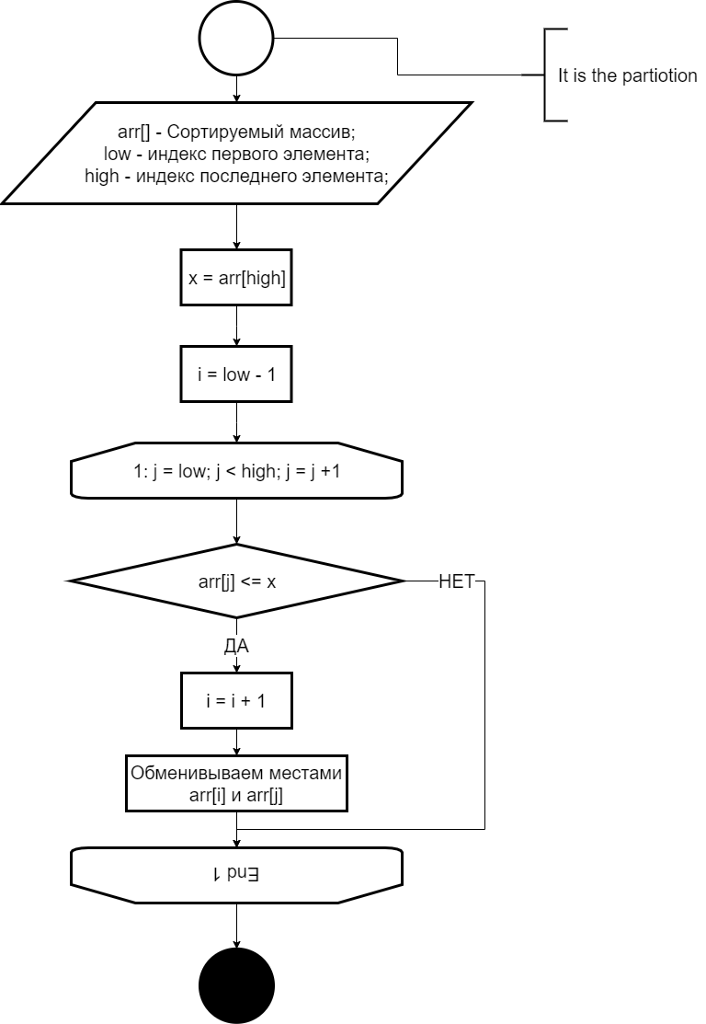

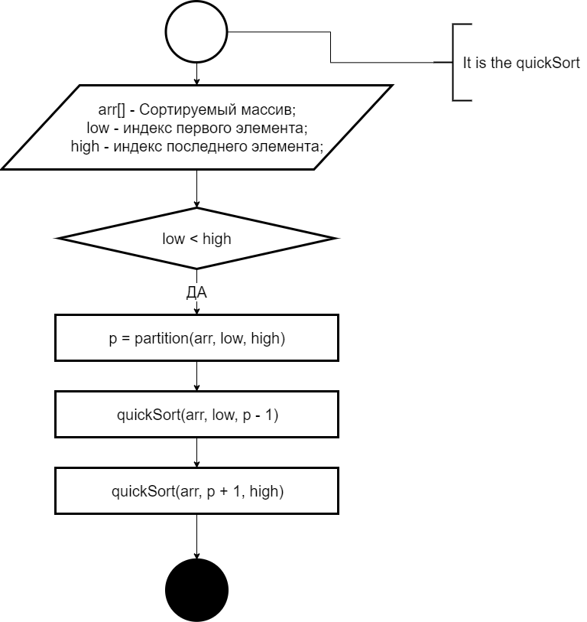

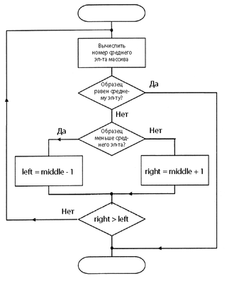

**Висновок**

В ході даної лабораторнох роботи я вивчив можливі методи евристичного сортування та алгоритми пошуку.